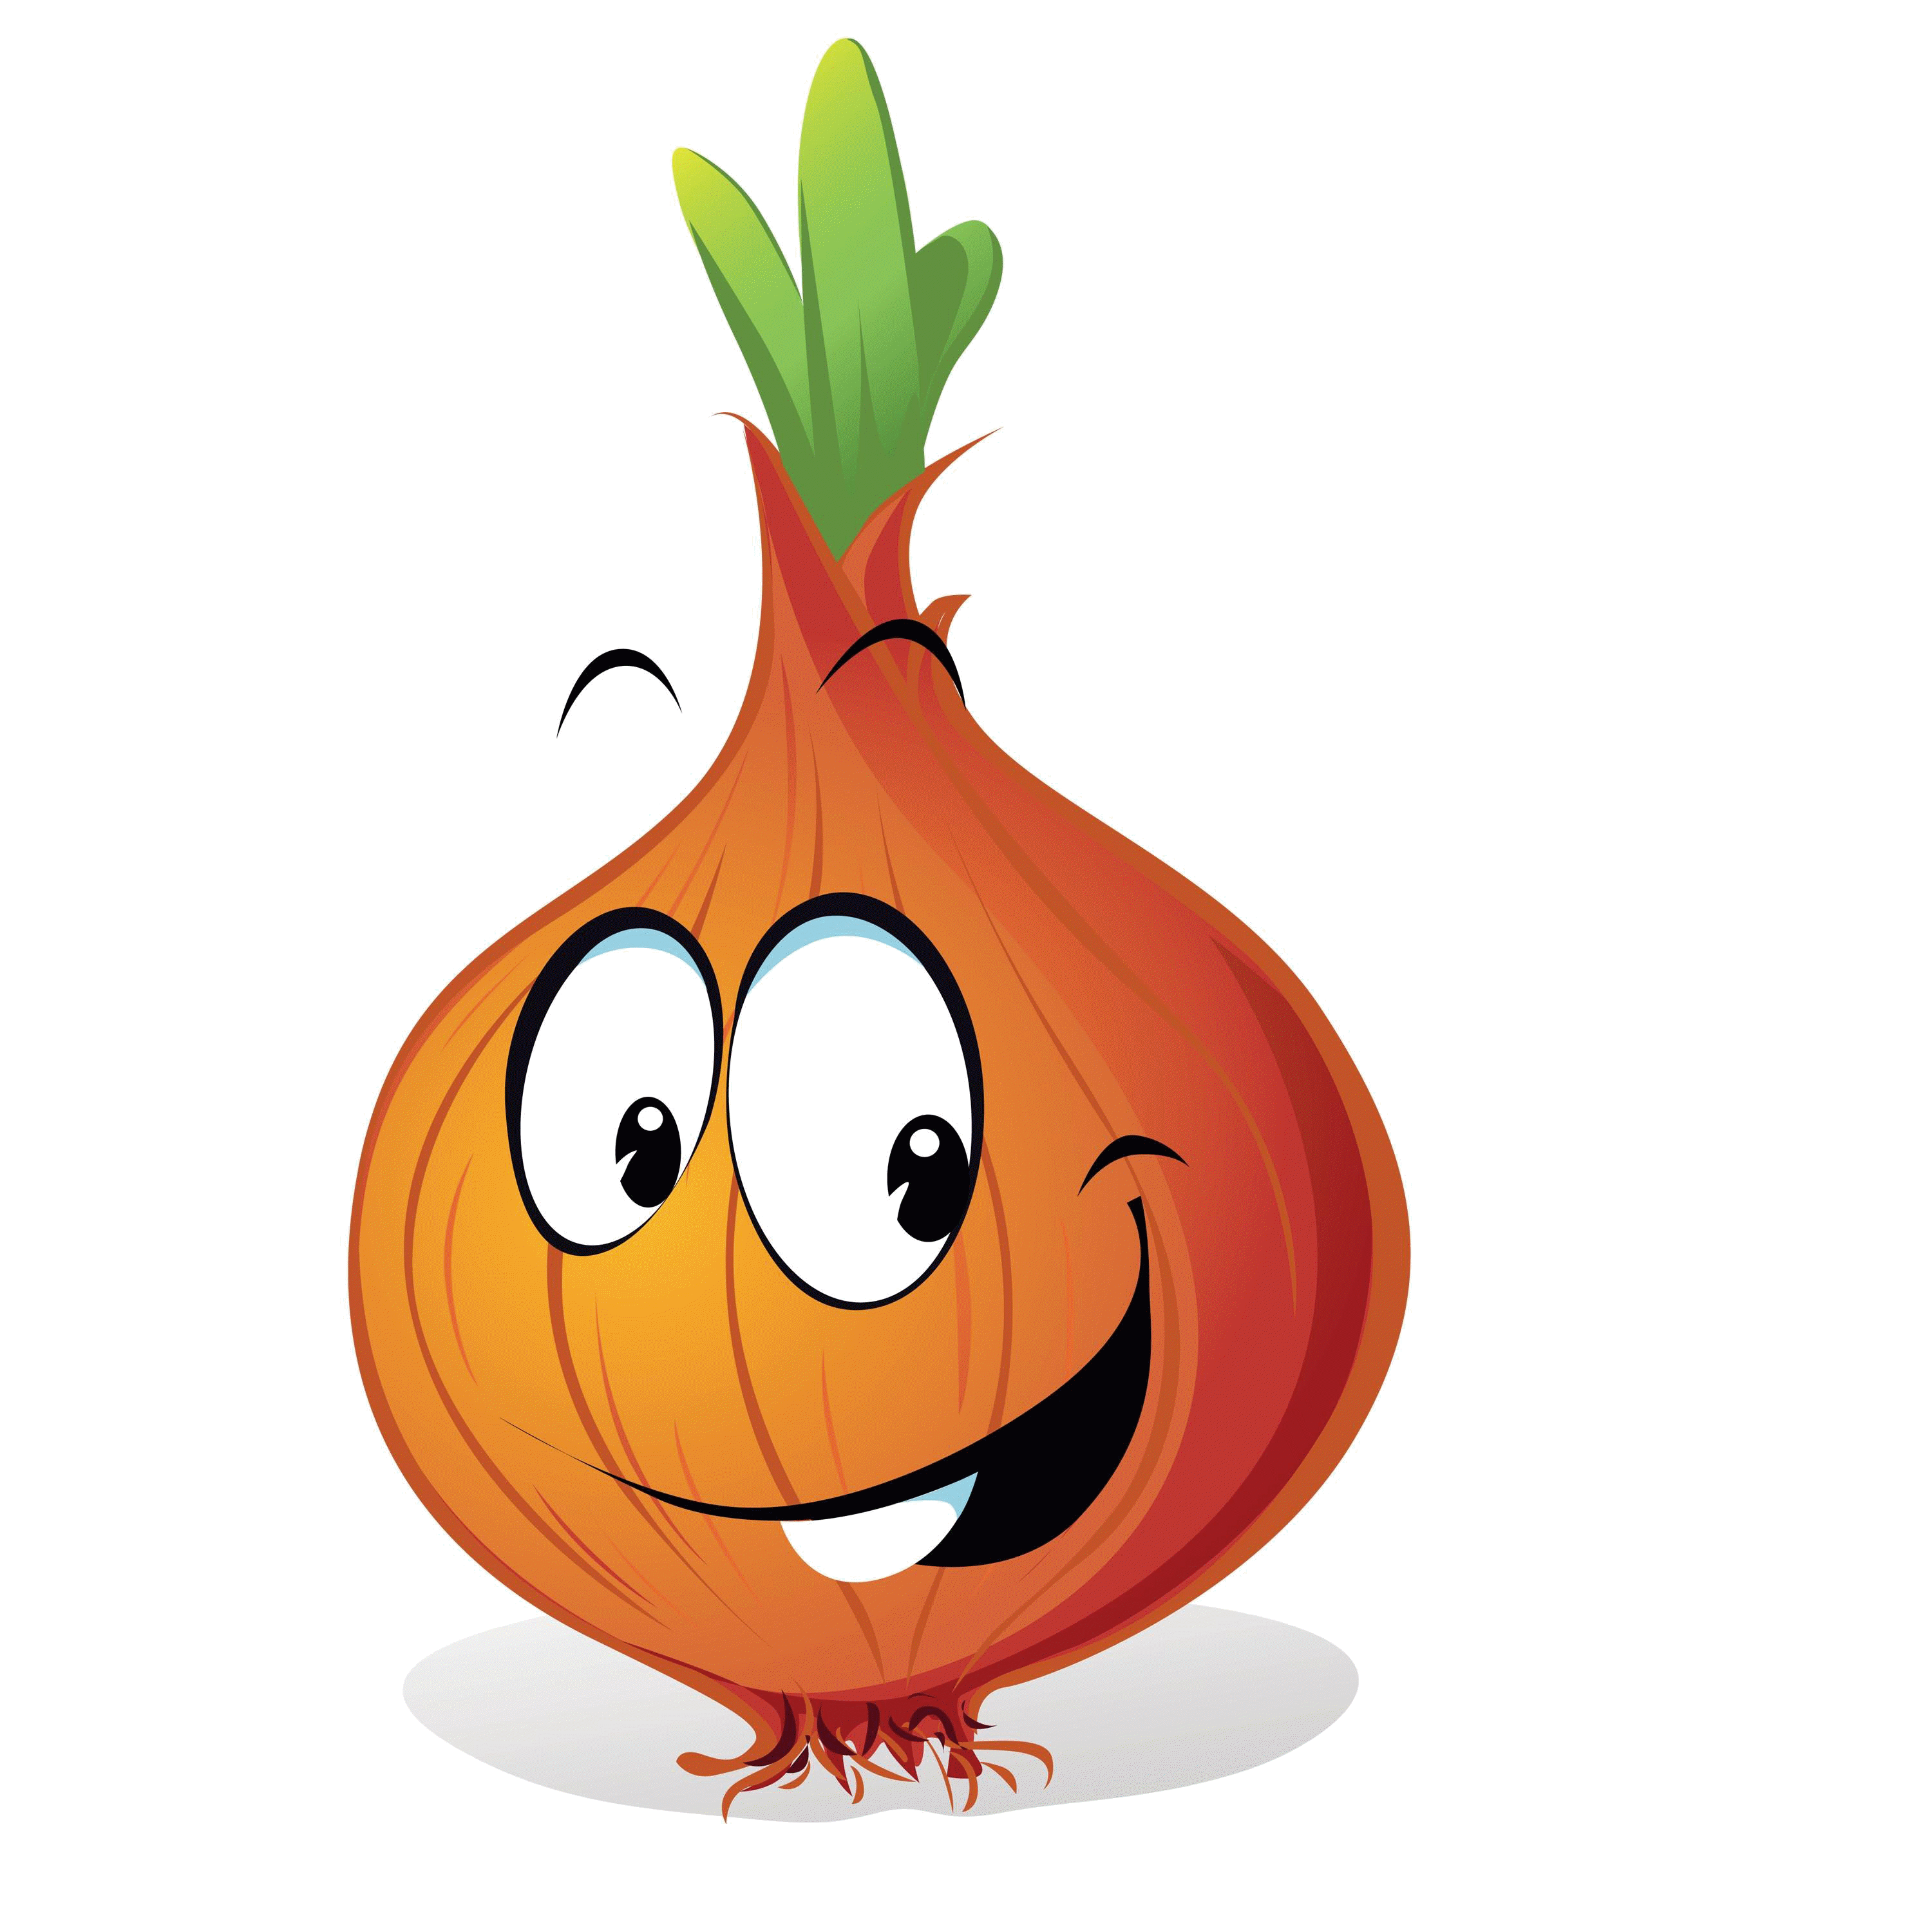
Конспект занятия на тему:
«Посадка лука на окошке»

Подготовила и провела воспитатель Грищенко Е.С
Цель: 1. -Развитие интереса к исследовательской деятельности у детей в процессе выращивания растений в огороде на подоконнике.
-Обобщение и расширение знаний детей о том, что растение – живое.
Задачи : 1. Дать знания, что растения живые, их поливают, сажают, выращивают из семян. Расширить знания и представления детей о полезных свойствах овощей их строении и условиях, необходимых для их роста.
2. Закреплять знания детей о строении луковицы, об условиях, необходимых для роста растения; развивать речь детей, активизировать словарь (корень, луковица, посадить, углубление, условия, стрелка) .
3. Уточнить представления о труде взрослых, учить детей правильно называть трудовые действия.
4. Воспитывать трудолюбие, бережное отношение к растениям.
5. Получить положительные эмоции от полученных результатов. 6. Обогащать словарный запас, развивать связную речь детей. Оборудование и материал: две баночки с лукавицами, одна с водой, другая без воды. луковицы среднего размера. ящик с землей. лейки (на каждого ребенка). фартуки (на каждого ребенка).
Предварительная работа: наблюдение за луком, поставленным в банку с водой и без воды.
Ход деятельности: Дети здороваются с гостями.
Воспитатель проводит с детьми игровое упражнение “Здравствуй друг”. (Дети стоят в кругу). – Здравствуй друг. (Здороваются за руку.) – Как ты тут? (Рукой по плечу.) – Где ты был? (Трогают ухо друг друга.) – Я скучал (Обнимают себя.) – Ты пришел? (Руки в сторону.) – Хорошо! (Обнялись друг с другом.) Воспитатель: а теперь, улыбнитесь, посмотрите друг другу в глаза и передайте свое хорошее настроение.
Молодцы, садитесь.
Воспитатель: Ребята скажите, пожалуйста, какое время года? Дети: Зима. Воспитатель: Правильно, а почему вы так решили? Дети: Солнышко мало греет, снег идет, на улице холодно, мороз. Воспитатель: Правильно, но сейчас мы очень часто болеем. А на помощь к нам приходит: «Золотистый и полезный, витаминный хоть и резкий, горький вкус имеет он, обжигает... не лимон. Что это? (показывает лук).
Дети: Лук.
Воспитатель: Правильно, молодцы. В луке содержатся витамины, они защищают организм от различных болезней, особенно от простуды. Что это? (показывает луковицу).
Дети: Луковица.
Воспитатель: Какого цвета луковица? Дети: Золотистого.
Воспитатель: Потрогайте его пальцем и скажите, луковичка твердая или мягкая?
Дети: Твердая. — А почему говорят: «Лук — от семи недуг»? (Ответы детей.) Да, лук помогает лечить людей.
Загадки: В этих желтых пирамидках Сотни зерен аппетитных. - кукуруза - Раскололся тесный домик На две половинки. И посыпались оттуда Бусинки-дробинки. - горох – В огороде хоть росла, Знает ноты “соль” и “фа”. - фасоль – Золотистый и полезный, Витаминный, хотя резкий, Горький вкус имеет он. Когда чистишь – слезы льешь. (Лук) Игра «Перепутались семена» (горох, фасоль, кукуруза) Рассматривание картинок. -Что выросло из этих семян? -Какие блюда можно приготовить из этих овощей? Игра: дети раскладывают по кастрюлькам картинки с овощами для каши, супа, салата.
Игра «Узнай по вкусу» (на тарелке под салфеткой лежат кусочки фруктов и овощей.
Воспитатель кладет каждому ребенку продукт в рот.
Ребенок называет его. - А как вы думаете, что необходимо сделать, чтобы вырастить зеленый лук? (Ответы детей.) (Воспитатель показывает стрелки лука.) Чтобы получить такие стрелки, надо лук прорастить. — Что нужно для роста растения? (Нужна земля, вода, свет, тепло.) Вы хотите, чтобы у нас вырос зеленый лук? (Да.) — Давайте его посадим. Как вы думаете, что необходимо, чтобы посадить растение? (Ответы детей.) Да, нужны земля, вода и стаканчики, куда мы будем сажать. Давайте все это принесем. (Дети приносят кувшин с водой, стаканчики, лопатки.) — А, чтобы не запачкаться и не запачкать столы, что нужно сделать? (Надеть фартуки, застелить столы.) (Надевают фартуки, накрывают столы клеенкой.) — Как вы думаете, что нужно сделать в самом начале посадки? (Ответы детей.) Да, насыпать земли в стаканчики. (Воспитатель показывает. Дети насыпают землю в стаканчики.) — Как правильно посадить луковицу, какой частью надо сажать в землю? (Ответы детей.) Да, лук надо сажать корешками вниз. (Воспитатель предлагает сделать углубление в земле. 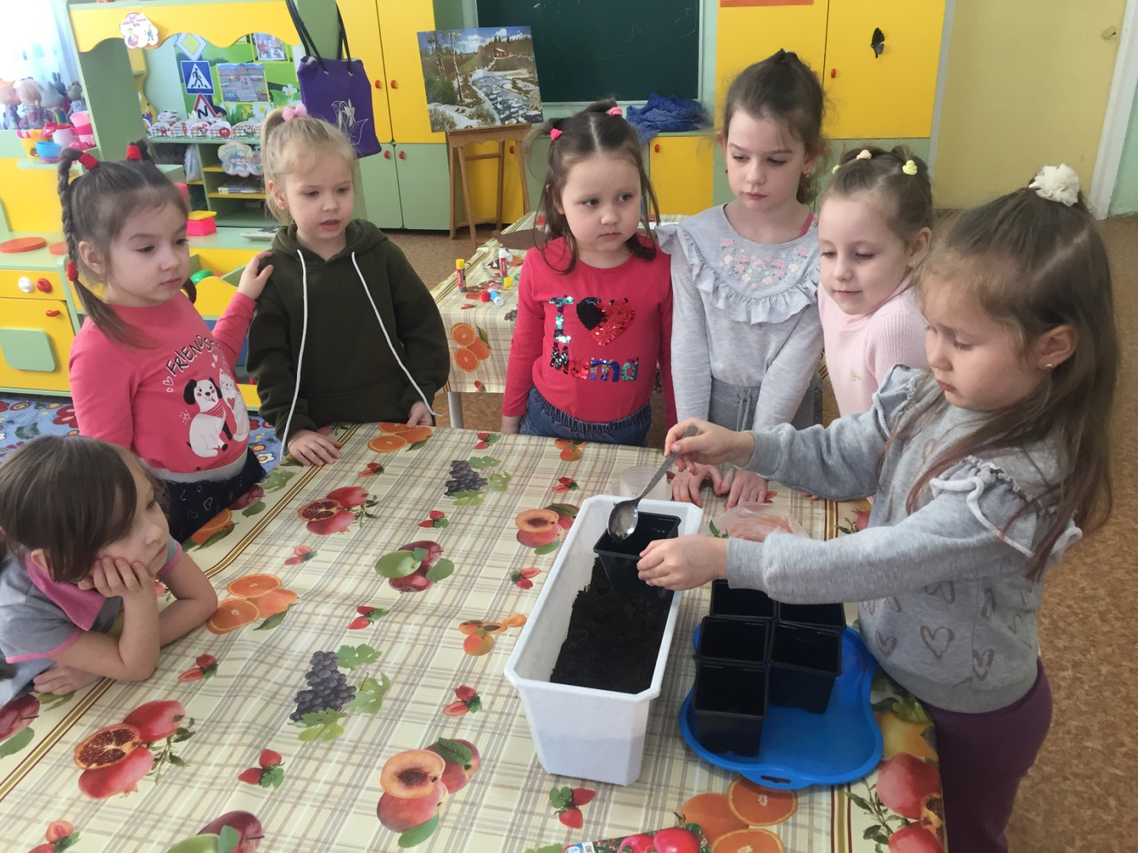
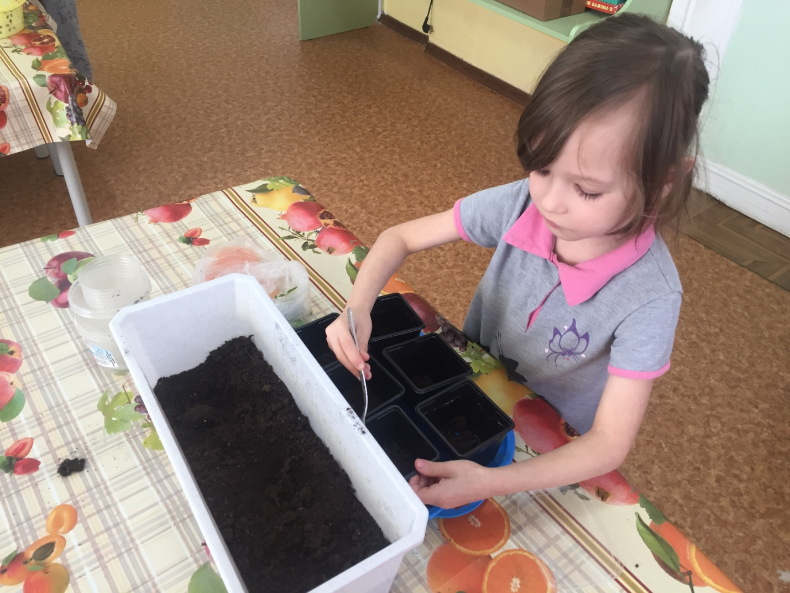

При этом все выбирают оптимальную глубину посадки.) Теперь посадим луковичку так, чтобы ее верхняя часть выступала из земли. — Подумайте, что еще необходимо сделать. (Ответы детей.) Да, нужно полить луковицу.
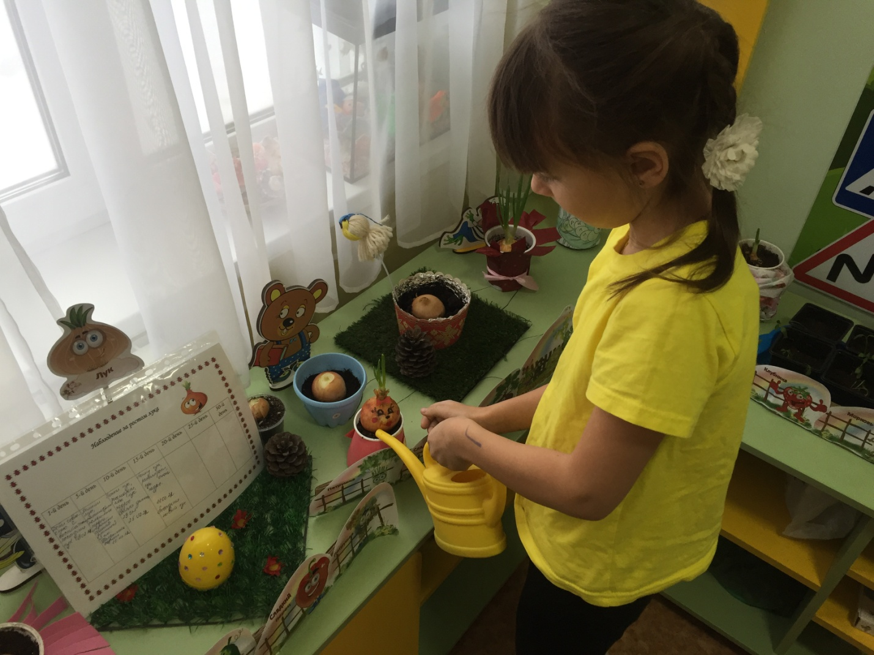
(Дети поливают посаженную луковицу. Воспитатель предлагает выбрать для нее место. Ребята вместе с воспитателем определяют оптимальный световой режим. Стаканчики с высаженным луком ставят на столик близко к окну, к свету.)
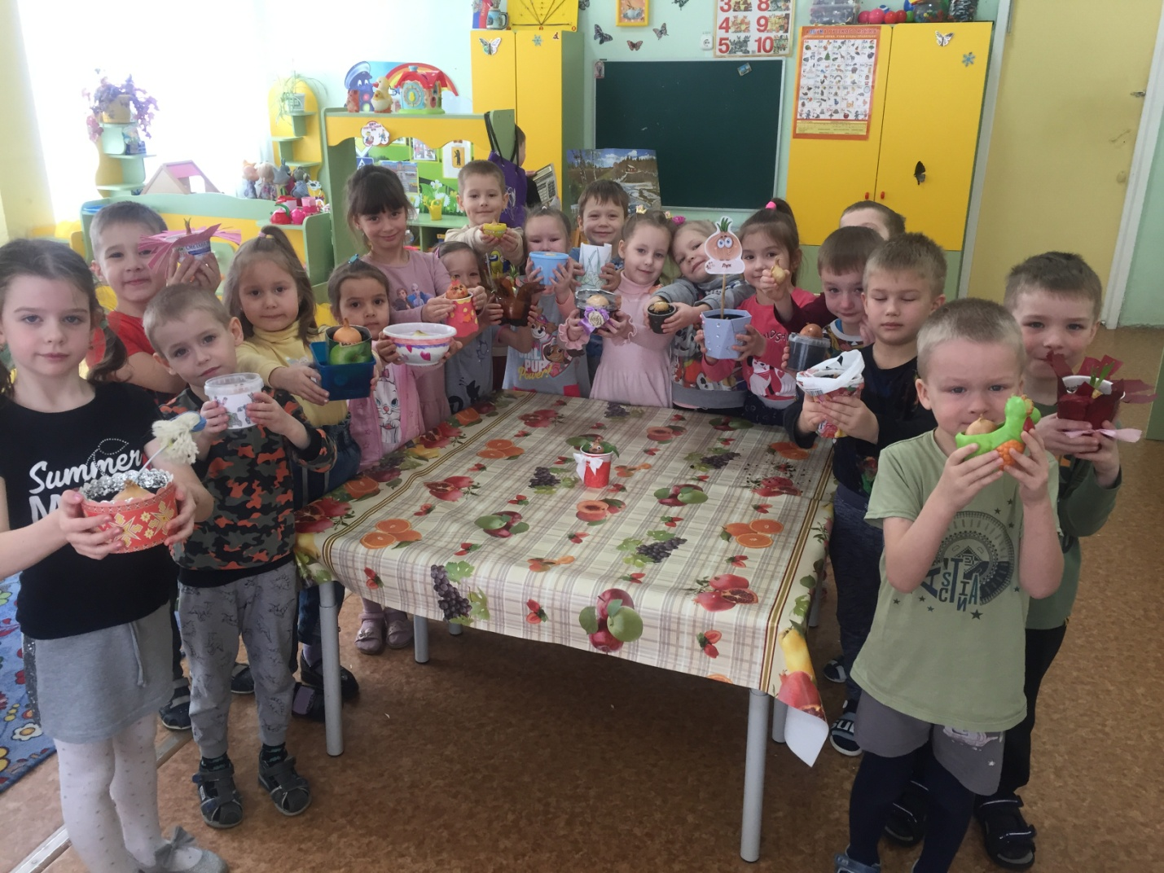
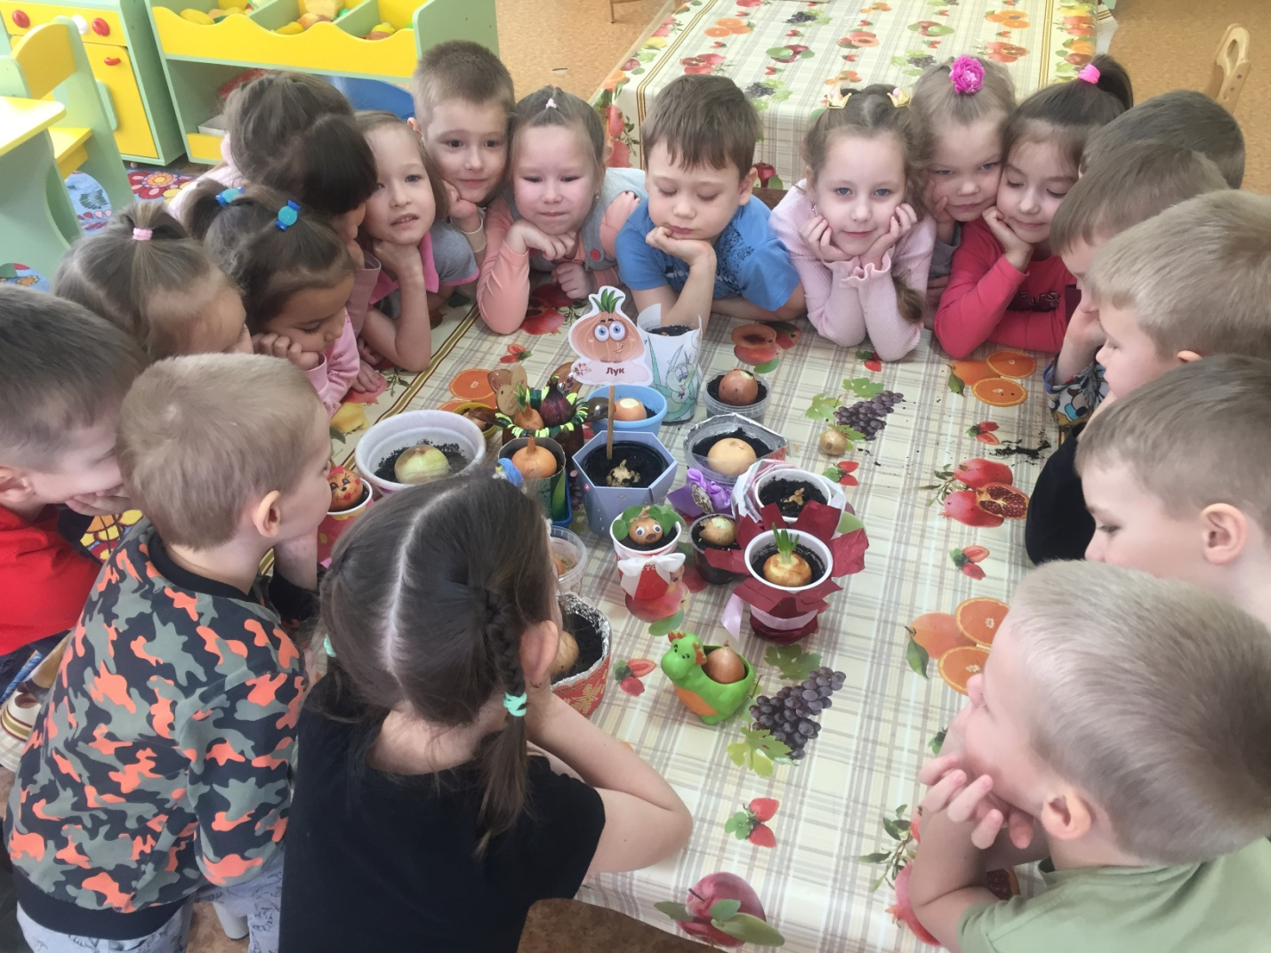
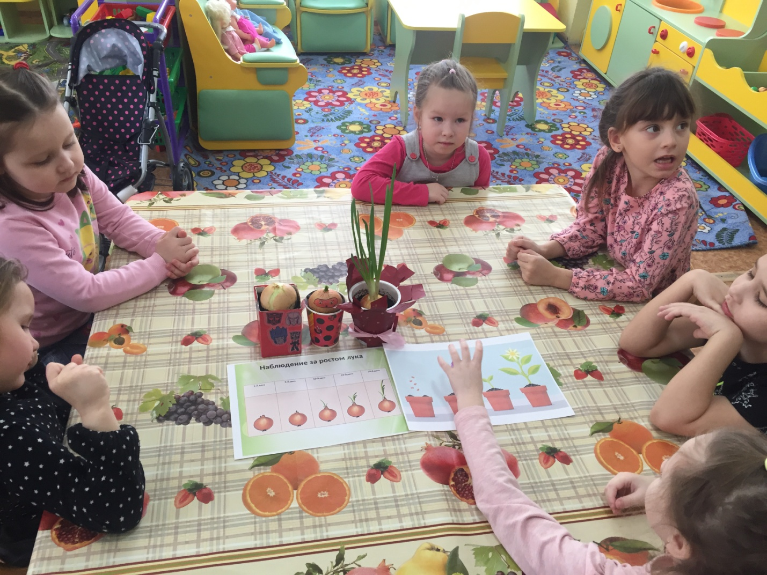
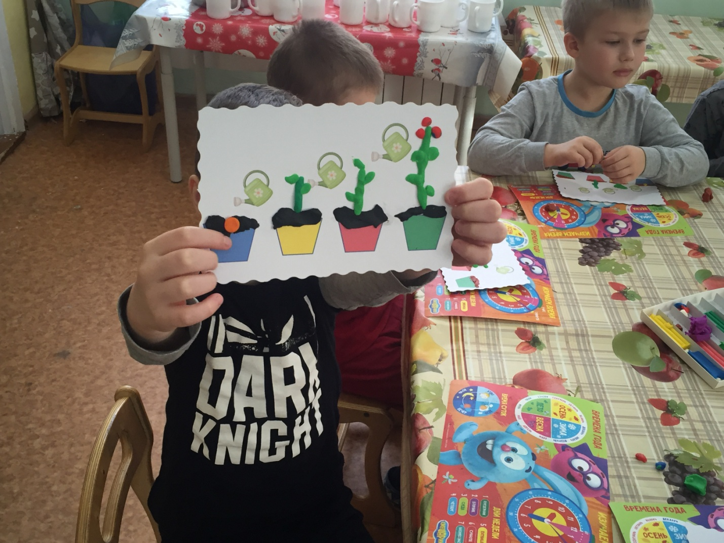
Воспитатель: Молодцы ребята посадили наш лук в землю, скоро он у нас вырастит, мы за ним будем наблюдать и поливать его, а когда он вырастет мы его срежем и съедим на обед, чтобы не болеть.
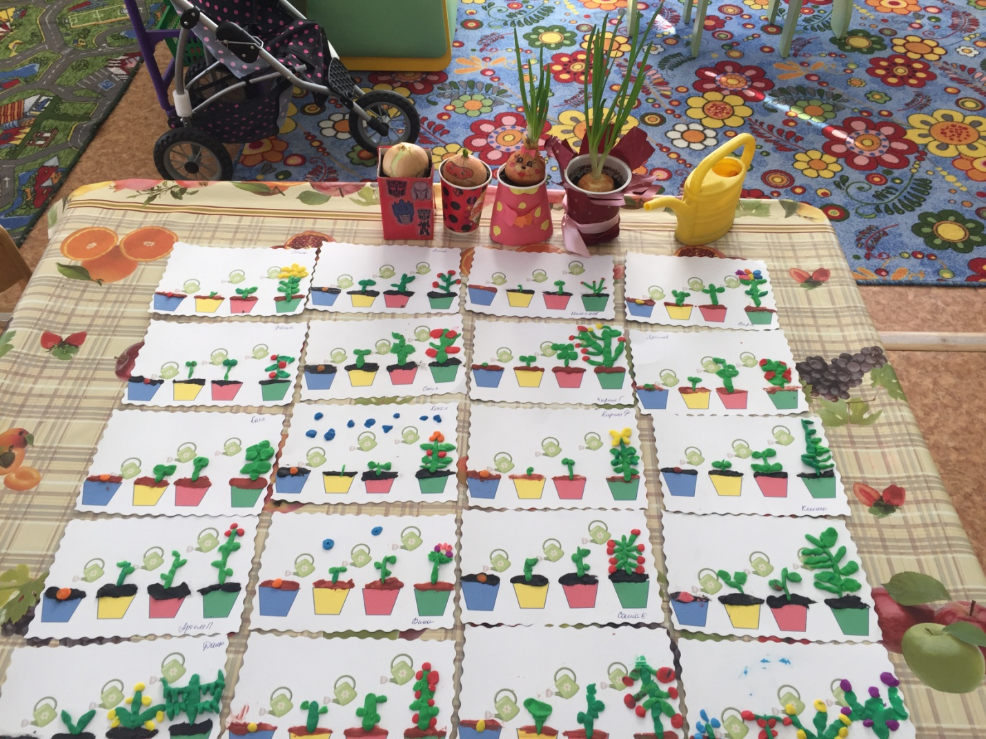

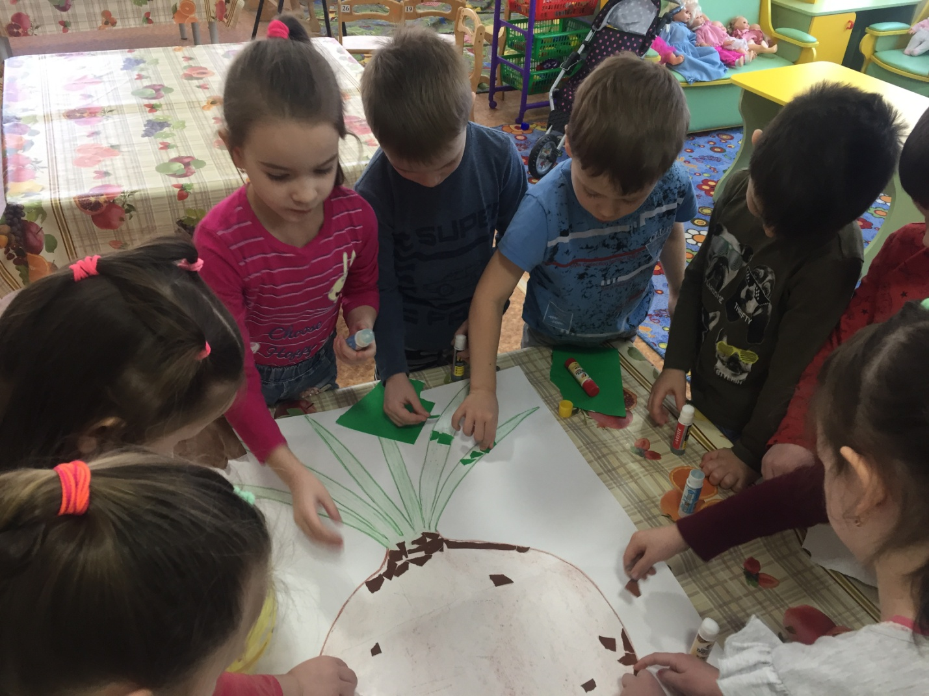
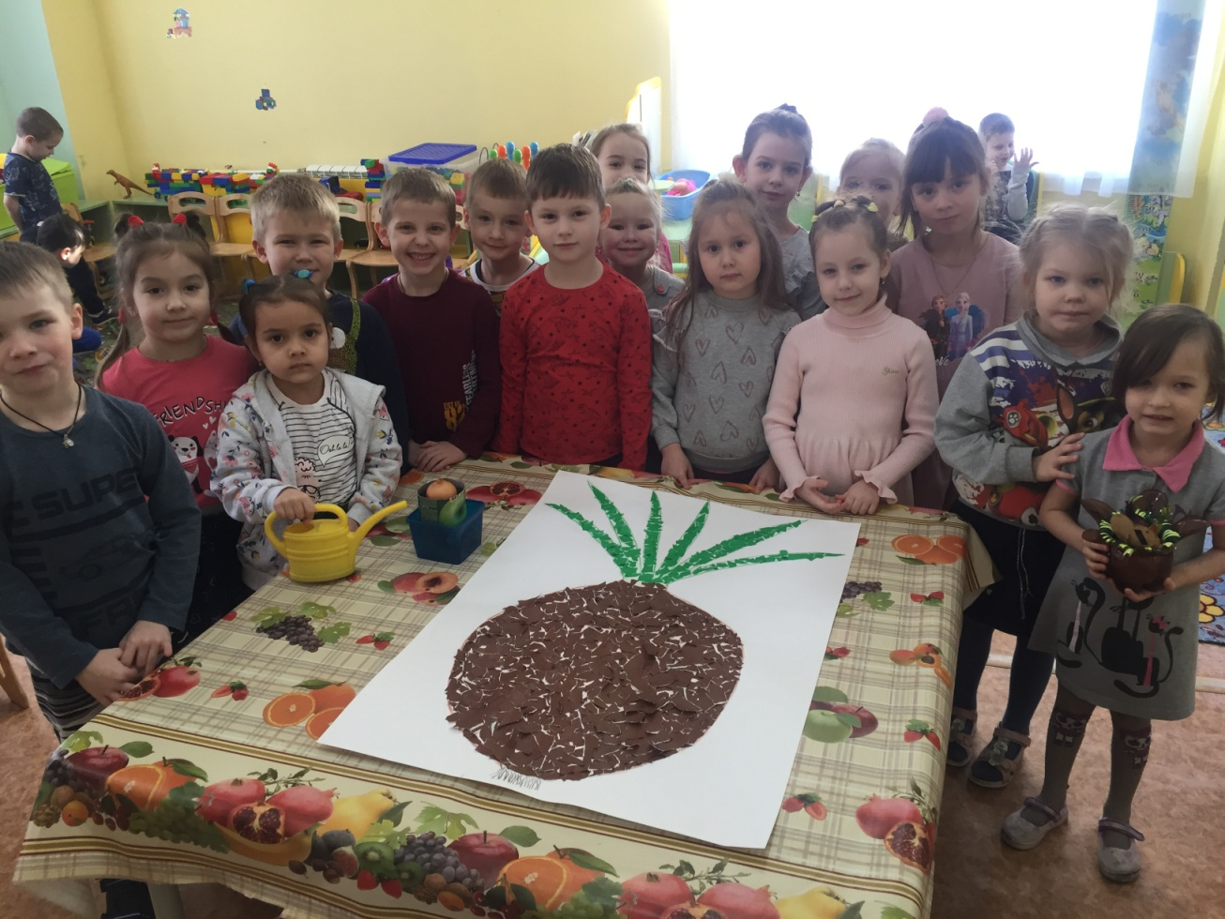
Спасибо всем.
Вот наш лук и подрос. Теперь мы его измеряем. Делаем зарисовки в листах наблюдения.
